MÁS DE 100 AGENTES DE LA SECRETARÍA DE TRÁNSITO Y TRANSPORTE GARANTIZARON MOVILIDAD DURANTE LAS ELECCIONES DE ESTE 11 DE MARZO
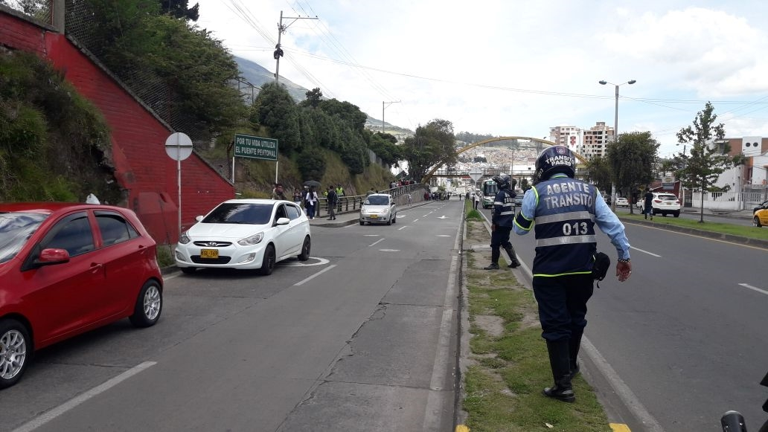
La Alcaldía de Pasto, a través de la Secretaría de Tránsito y Transporte, con el apoyo de la Subsecretaría Operativa y de Seguridad Vial, entregó un positivo balance sobre la movilidad en el desarrollo de las elecciones de este 11 de marzo.
El coordinador operativo, Juan Carlos Agreda, indicó que la dependencia dispuso de 100 agentes de Tránsito que, a doble turno, pusieron en marcha un completo operativo para garantizar la movilidad de los comicios antes, durante y después de llevarse a cabo. El funcionario explicó que los agentes se concentraron en más de 12 sectores del municipio en donde no solo realizaron el acompañamiento de los conductores y demás actores de la movilidad, sino que velaron por el cumplimiento del decreto 0075.
"Con el fin de evitar congestiones y facilitar el acceso a los puntos de votación, nuestros agentes estuvieron laborando en los alrededores de colegios como Ciudad de Pasto, Inem, Maridiaz, Libertad, Champagnat, Javeriano y San Juan Bosco; en este último se dispusieron de 12 unidades dado que fue uno de los puntos más concurridos durante las votaciones", explicó .
El comandante dijo además que los agentes hicieron presencia en la avenida Panamericana y barrios como Santa Bárbara, Mijitayo y Villa Flor y El Ejido, entre otros.
Por otra parte, Agreda señaló que hasta las 5:00 de la tarde de ayer habían sido inmovilizadas 8 motocicletas por infringir el literal 'c' del decreto 0075, que prohibía el uso de estos vehículos con parrillero. El funcionario finalmente destacó el buen comportamiento de los ciudadanos para acudir a los puestos de votación y su compromiso por facilitar el tránsito vehicular.
Información: Secretario de Tránsito, Luis Alfredo Burbano Fuentes. Celular: 3113148585

Somos constructores de paz

LA SECRETARÍA DE GESTIÓN AMBIENTAL REALIZA ACCIONES DE MITIGACIÓN SOBRE LA RONDA HÍDRICA DE LA QUEBRADA MEMBRILLO GUAICO
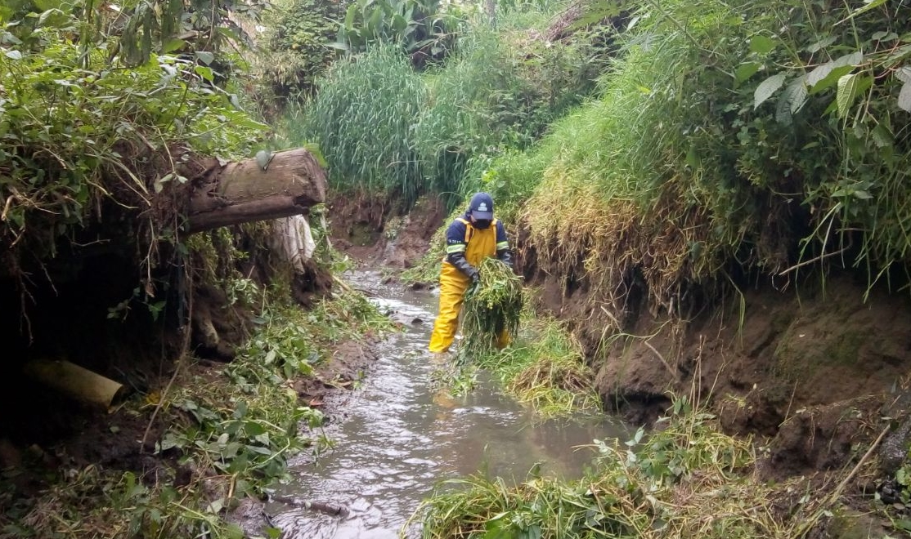
Debido a la temporada invernal que se avecina, la Alcaldía de Pasto a través de la Secretaría de Gestión Ambiental, realiza actividades de mitigación sobre la ronda hídrica de la quebrada Membrillo Guaico, ubicada entre los barrios Miraflores, Villa Olímpica y en la vereda El Rosario, efectuando procesos de limpieza, desalojo manual de basuras, material orgánico e inorgánico, que pueden generar la desviación del cauce y por ende provocar desbordamientos.
Jairo Efrén Burbano Narváez, Secretario de Gestión Ambiental, enfatizó en la importancia de reducir la vulnerabilidad mediante la identificación de puntos estratégicos y con mayor concentración de residuos sólidos, a la vez expreso: ”Con estas acciones de mitigación aportamos en la construcción del Nuevo Pacto con la Naturaleza, basado en la gestión integral del riesgo, la conservación del ambiente, a la vez fomentamos la cultura ambiental, la protección y el autocuidado ciudadano hacia el espacio público”.
Información: Secretario Gestión Ambiental Jairo Burbano Narváez. Celular: 3016250635 jabuisa@hotmail.com
Somos constructores de paz

SECRETARÍA DE TRÁNSITO Y TRANSPORTE ADELANTA LABORES DE SEÑALIZACIÓN Y DEMARCACIÓN EN CORREGIMIENTOS
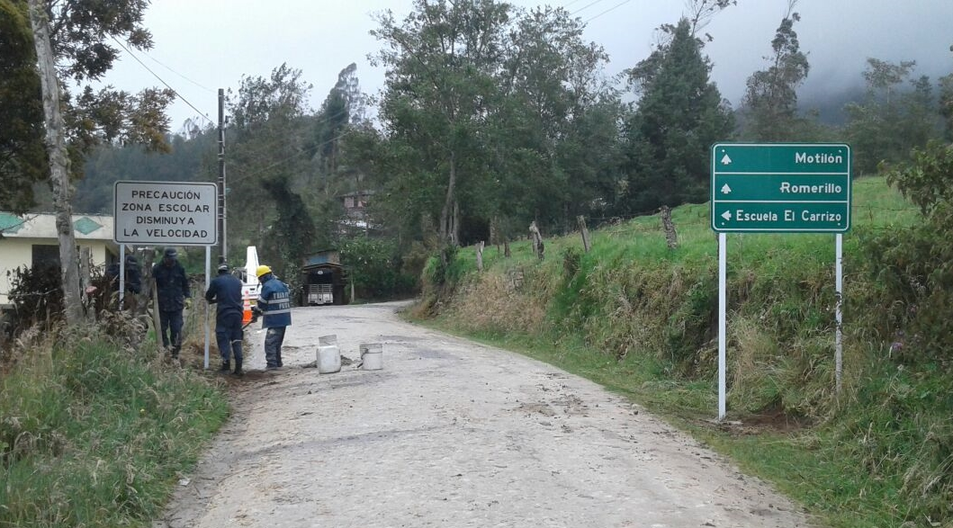
La Alcaldía de Pasto, a través de la Secretaría de Tránsito y Transporte, adelanta labores de demarcación e instalación de señales informativas en la zona rural del municipio.
El subsecretario de Movilidad, Luis Armando Merino Chamorro, dijo el objetivo principal de estos trabajos es orientar a propios y visitantes sobre la localización de los corregimientos con el fin de facilitar su movilidad, contribuyendo además al sector turístico.
“Hemos detectado que muchos ciudadanos, incluyendo personas que nos visitan de diversas zonas de Nariño, del país .y hasta el extranjero, reportan algunas dificultades para desplazarse a los sectores rurales de nuestro municipio. De ahí que avanzamos con la instalación de estas señales en puntos estratégicos”, puntualizó el funcionario.
Merino Chamorro indicó que las tareas comenzaron en El Encano y que posteriormente se irán extendiendo a los 17 corregimientos de Pasto, garantizando así el 100 por ciento de la cobertura de estos sectores.
“La idea es poner en marcha varios frentes de trabajo comenzado con la instalación de 100 señales verticales de destino, en donde conductores y demás habitantes podrán saber con exactitud las rutas que deben tomar para llegar a sus destinos y a los atractivos turísticos”, explicó.
Agregó que en las próximas dos semanas se intensificarán los frentes de trabajo y se atenderán los diferentes requerimientos de la comunidad.
El funcionario dijo finalmente que en atención a las solicitudes presentadas por líderes y corregidores en general, se han realizado labores de demarcación de zonas escolares, instalación de reductores velocidad, canalizaciones y la ubicación de otros dispositivos de seguridad para contribuir a la protección de los distintos actores viales.
Información: Secretario de Tránsito, Luis Alfredo Burbano Fuentes. Celular: 3113148585
Somos constructores de paz

CONTRIBUYENTES DE PASTO PUEDEN SUSCRIBIR ACUERDOS DE PAGO PARA COLOCARSE AL DÍA CON LOS IMPUESTOS
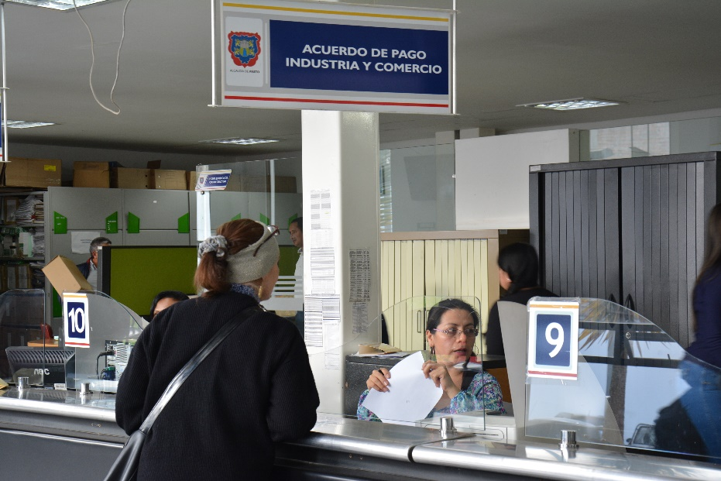
El gobierno municipal a través de la Secretaría de Hacienda, reitera a los contribuyentes que están en mora con el pago de los impuestos municipales, que pueden acogerse a los Acuerdos de Pago e incluso hacer abonos mensuales a su deuda, de acuerdo a la capacidad de pago y al estrato socio-económico.
Uno de los cambios establecidos en el nuevo Manual de Cartera elaborado por el actual gobierno municipal, establece a favor de los contribuyentes, que los acuerdos de pago que anteriormente fijaban una cuota inicial mínima del 30% del valor total del impuesto, se disminuyó a un 10%, para que puedan acceder con mayor facilidad a un acuerdo de pago.
La Secretaria de Hacienda Municipal encargada, Betty Bastidas Arteaga, informó que a través de esta alternativa y con la respuesta efectiva de la ciudadanía, el municipio suscribió 1965 acuerdos de pago hasta la vigencia 2017. La funcionaria indicó que del recaudo de impuestos en el municipio, depende la inversión social en salud, educación e infraestructura que la administración realiza con recursos propios.
Así mismo, la funcionaria recordó que aún siguen vigente el descuento del 12% para el pago del impuesto predial, vigencia 2018, cancelando hasta el 31 de mayo de 2018 y para el pago del impuesto de industria y comercio y tableros, hay plazo para declarar hasta el último día hábil de abril de 2018, con un descuento del 5% si el valor del impuesto es menor a 10 SMMLV y si el valor del impuesto es mayor a 10 SMMLV, el descuento será del 10%.
Cabe precisar que a diferencia del impuesto predial, el no pago del impuesto de industria y comercio, a partir del 1 de mayo de 2018, generara intereses y sanciones establecidos por la ley.
Información: Betty Bastidas Arteaga. Secretaria de Hacienda Municipal Encargada. Celular: 3002461648
Somos constructores de paz

DEL 8 AL 13 DE MARZO LLEGA EL BUS DEL TURISMO POR PARTE DEL MINISTERIO DE COMERCIO, INDUSTRIA Y TURISMO Y FONTUR
La Alcaldía de Pasto invita a la comunidad en general a subirse al ‘Bus del Turismo’, iniciativa del Ministerio de Comercio, Industria y Turismo y FONTUR que tiene como propósito acercar la oferta institucional, del sector turismo, a las regiones, a sus prestadores de servicios turísticos y a la comunidad en general. Si requiere información acerca de formalización, planificación turística, calidad, promoción, financiación, entre otros temas del sector puede consultarlos en el bus.
En el municipio de Pasto el ‘Bus del Turismo’ está programado en el Corregimiento del Encano los días 10, 12 y 13 de marzo, en el Estacionamiento El Puerto, en horario de atención: 9:00 am a 6:00 pm.

Información: Subsecretaria Turismo, Elsa María Portilla Arias. Celular: 3014005333

Somos constructores de paz

SECRETARÍA DE SALUD INFORMA QUE LA VACUNA DE INFLUENZA YA SE ENCUENTRA DISPONIBLE EN TODAS LAS INSTITUCIONES PRESTADORAS DE SALUD IPS DEL MUNICIPIO DE PASTO
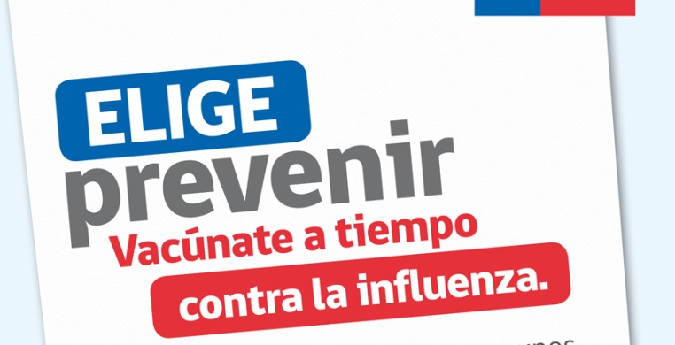
La Secretaría de Salud logró conseguir para el municipio de Pasto, 2150 dosis de adultos y 800 dosis pediátricas de la vacuna contra la Influeza, gracias a su gestión ante el Ministerio de Salud y Protección Social.
Durante una reunión llevada a cabo con funcionarios del Instituto Departamental de Salud de Nariño – IDSN, se solicitó, que una vez llegue esta vacuna, debe ser entregada de manera inmediata a los funcionarios del Programa Ampliado de Inmunizaciones – PAI, para ser distribuida a su vez, a las IPS que presten servicio de vacunación, estas son: Centro de Salud Lorenzo, Encano, Laguna, San Vicente, Tamasagra, Primero de Mayo, Pandiaco, Catambuco, Progreso, Centro Hospital La Rosa, Hospital Local Civil, IPS Proinsalud, MEDFAM, Medicop, Nueva EPS Norte y Sur, IPS Especialidades, Sanidad Policía, Hospital Infantil Los Ángeles.
La población a vacunar con este biológico es:
• Niños de 12 a 23 meses susceptibles de segunda dosis.
• Niños de 24 meses a 5 años 11 meses y 29 que aún no se les ha aplicado un refuerzo con este biológico hace un año atrás.
• Con la vacuna de adultos, se debe vacunar a mujeres gestantes a partir de la semana 14 de embarazo y que no haya recibido una dosis en este embarazo.
• Adultos mayores de 50 años en adelante, priorizando los de 60 años y más.
• Pacientes con enfermedades crónicas; desde la Secretaría de Salud se ha priorizado pacientes con diabetes mellitus, EPOC, insuficiencia renal y personas que presenten algún tipo de cáncer.
Se debe resaltar, que el año pasado desde el Ministerio de Salud y Protección Social, se envió vacuna de influenza para adultos y para niños de 6 a 23 meses, por ser esta la población sujeto del PAI, para la aplicación de primera y segunda dosis, logrando la primo-vacunación y de esta manera, fortalecer la inmunidad en estos niños.
Información: Secretaria de Salud Diana Paola Rosero. Celular: 3116145813 dianispao2@msn.com
Somos constructores de paz

JÓVENES EN ACCIÓN PASTO INFORMA A ESTUDIANTES DEL SENA, QUE REALIZA PROCESO DE ENTREGA DE INCENTIVO DE LOS PERÍODOS DE OCTUBRE Y NOVIEMBRE 2017, DESDE EL 27 DE FEBRERO HASTA EL 20 DE MARZO DE 2018
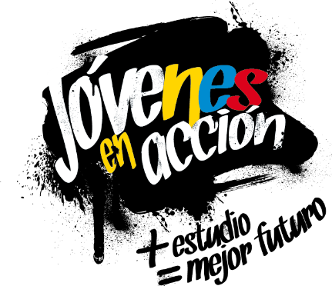
La alcaldía de Pasto y la Secretaría de Bienestar Social a través del programa Jóvenes en acción, informa a los beneficiarios activos del SENA, que la entrega de incentivos, correspondientes a los meses de octubre y noviembre del año 2017, inició el 27 de febrero y se extiende hasta el 20 de marzo del presente año, por tanto los interesados deben tener en cuenta lo siguiente:
1.- No se aplicará pico y cédula, se realizará una ÚNICA DISPERSIÓN.
2.- Los jóvenes a quienes se les entregará el incentivo a través de la modalidad de giro, únicamente lo podrán retirar en el municipio en el cual fueron asignados.
3.- Para reporte de novedades, inquietudes o preguntas, favor comunicarse al #688.
4.- Los jóvenes bancarizados que deban actualizar el número Daviplata deben acercarse a la Regional de Prosperidad Social, carrera 25 No. 20-65 Edificio Calle Real, Oficina 103, entre el 20 de marzo y 6 de abril de 2018.
5.- Por instrucción de nivel nacional NO se realizará la entrega de incentivo modalidad giro con contraseña de documento de identidad.
Puntos de pago en el Municipio de Pasto.
Principal Pasto | Calle 17 N° 25-40
Éxito –Pasto | Carrera 22B N| 2-57 Av-panamericana
La Riviera Pasto | Calle 20 N° 34-24
Parque Bolívar-pasto | Calle 21 N° 12-45
Parque Nariño-Pasto | Calle 18 N° 24-11 Parque Nariño
Parque Nariño-Pasto | Calle 18 N° 24-11
Metro express Pasto | Calle 16B N° 32-53

También pueden acercarse a la oficina de enlace municipal, ubicada en la carrera 26 sur, barrio Mijitayo- antiguo Inurbe, o comunicarse al teléfono 7234326 extensión 3012.
Las preguntas o inquietudes serán recepcionadas al correo: jovenesenaccionsbs@gmail.com.
Información: Secretario de Bienestar Social, Arley Darío Bastidas Bilbao. Celular: 3188342107
Somos constructores de paz

PRIMERA ENTREGA DE INCENTIVOS DEL PROGRAMA MÁS FAMILIAS EN ACCIÓN 2018
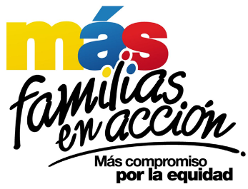

La Alcaldía de Pasto a través de la Secretaría de Bienestar Social y el programa Más Familias en Acción, se permite comunicar a sus Titulares que la entrega de incentivos del periodo octubre – noviembre de 2017, se realizará de la siguiente manera:
Pagos por modalidad Daviplata
Los pagos por DAVIPLATA, es decir abono a cuenta, se realizarán desde el 02 marzo hasta el 23 de marzo por pico y cédula así:
FECHA | CEDULAS TERMINADAS EN:
Viernes 2 y sábado 3 de marzo | 1 Y 2
Domingo 4 y lunes 5 de marzo | 3
Martes 6 y miércoles 7 de marzo | 4
Jueves 8 y viernes 9 de marzo | 5
Sábado 10 y domingo 11 de marzo | 6 Y 7
Lunes 12 y martes 13 de marzo | 8
Miércoles 14 y jueves 15 de marzo | 1 AL 8
Miércoles 16 y jueves 17 de marzo | 9 Y 0
Viernes 18 en adelante | Todas las cédulas

El trámite anterior podrá realizarse cualquier cajero de DAVIVIENDA del municipio de Pasto.
Igualmente y con el propósito de facilitar el proceso de pagos se han habilitado los siguientes corresponsales bancarios en diferentes zonas de la ciudad para hacer el cobro:
NOMBRE DE ESTABLECIMIENTO | TIPO DE NEGOCIO | DIRECCION
Center Siglo XXI | Miscelánea | Cl 5 # 37-75 Barrio San Vicente
TIENDA BENAVIDES NELLY | TIENDA | Manzana 11 CASA 19 Barrio CORAZÓN DE JESUS
TIENDA JORGE ESTERILLA | TIENDA | Manzana 7 Casa 10 Barrio TAMASAGRA
INTERMAX | Miscelánea | Cl 12 # 16 A- 31 Barrio Avenida Boyacá
SUPERTIENDA SU AMIGA | TIENDA | CR 6 E # 16 A 38 Barrio LORENZO
Ferretería David | Ferretería | Manzana I Ca 7 Barrio Panorámico

Pagos por modalidad giro
Los pagos por giro (para las personas que no han realizado el proceso de bancarización), se realizarán en el Coliseo del barrio Obrero por pico y cédula desde el 13 de marzo hasta el 23 de marzo menos domingos y festivos así:
FECHA | CÉDULAS TERMINADAS EN:
Martes 13 de marzo | 1
Miércoles 14 de marzo | 2
Jueves 15 de marzo | 3
Viernes 16 de marzo | 4
Sábado 17 de marzo | 5
Lunes 18 de marzo | 6 Y 7
Martes 20 de marzo | 8
Miércoles 21 de marzo | 9
Jueves 22 de marzo | 0
Viernes 23 de marzo | Todas las cédulas

Igualmente y con el propósito de facilitar el proceso de cobros de los incentivos por la modalidad de giro, se podrán hacer los referidos cobros en los corresponsales bancarios descritos anteriormente.
Para el cobro a través de modalidad giro es necesario que el beneficiario presente el documento de identidad original (no se aceptarán contraseñas), y el código de familias asignado.
Finalmente se informa que en el corregimiento del Encano se ha programado una jornada de pagos para el día 22 de marzo del presente año en la casa cabildo y el día 23 de marzo en el corregimiento de Santa Bárbara, tanto modalidad giro como DAVIPLATA, en un horario de 8 am a 4 pm jornada continua.
Para el cobro por la modalidad Daviplata es necesario que:
- Al beneficiario le haya llegado su mensaje de texto a su celular con el valor a recibir o estar pendiente en la aplicación de DAVIPLATA en la opción cuanto tengo.
- Realizar en su celular el proceso DAVIPLATA para sacar el código de 6 dígitos
- Con la clave y el código adquirido de DAVIPLATA acercarse a cualquier cajero automático a cobrar.

Álvaro Javier Zarama Burbano, Subsecretario de Promoción y Asistencia Social

Somos constructores de paz

PAGO SUBSIDIO ECONÓMICO A BENEFICIARIOS DEL PROGRAMA COLOMBIA MAYOR “PARA QUÉ MADRUGAR, SI EN LA TARDE TAMBIÉN PUEDES COBRAR”
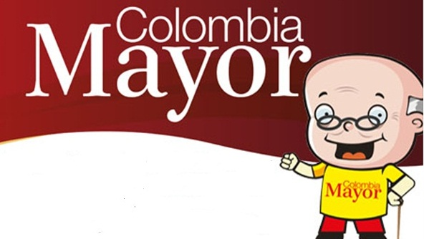
La Secretaría de Bienestar Social, comunica a los beneficiarios del “Programa Colombia Mayor” que a partir del 1º hasta el 24 del presente mes, se cancelará la nómina de marzo correspondiente a enero y febrero del año en curso.
CRONOGRAMA ZONA URBANA
Es importante informar, que se ampliaron los horarios de atención, cancelando de lunes a viernes de 8:00 am – 12:00 del medio día y de 2:00 pm a 6:00 pm, como también los días sábados en horario de 8:00 am – 12:00 del medio día, conforme al siguiente cronograma de pagos.
DE ACUERDO AL PRIMER APELLIDO

Letra del primer apellido | Fecha de Pago
A, B, | 1 de marzo 2018
C, D, E, | 2 de marzo 2018
F , G, H, | 5 de marzo 2018
I, J, K, L, | 6 de marzo 2018
M, N, Ñ | 7 de marzo 2018
O, P, Q | 8 de marzo 2018
R, S, T | 9 de marzo 2018
U, V, W, X, Y, Z | 12 de marzo 2018
PENDIENTES POR COBRAR | Del 13 hasta el 24 de marzo

PUNTOS DE PAGO EFECTY - SERVIENTREGA
Se invita a los beneficiarios del programa Colombia Mayor, a conocer los 21 puntos de pago que se han autorizado y cobrar en el LUGAR MÁS CERCANO A SU DOMICILIO.
COMUNA | PUNTOS DE PAGO
Comuna 1 | Santiago (Cra 23 N. 11 – 64 LC)
 | Américas (Cra 19 N. 14 - 21)
Comuna 2 | Fátima (Cll 17 N. 13 -76)
Comuna 3 | Villa Flor (Mz 17 Cs 28)
 | Santa Mónica (Mz B Cs 92)
Comuna 4 | Lorenzo Cll 17 N. 5 E 24 (Diag teatro Pasto)
 | Terminal Pasto (Cra 6 N. 16 B – 50 Local 120)
 | Avenida Idema Calle 18 a # 10 – 03
Comuna 5 | Chambú II Mz 27 Cs 9
 | Pilar Cra 4 N. 12 A 20
Comuna 6 | Tamasagra Mz 14 Cs 18
 | Avenida Boyacá Cll 10 B N. 22 – 02
Comuna 7 | Parque Infantil (Cll 16 B N. 29 -48)
Centro Comercial Bombona local 1
(Cll 14 # 29 – 11 Local 1)
Comuna 8 | Avenida Panamericana  (Cll 2 # 33 – 09)
Comuna 9 | Vía Hospital San Pedro (cll 16 N. 37 -07)
Comuna 10 | Emas Cra 24 # 24 - 23
Comuna 11 | Corazón de Jesús Mz 2 Cs 22
 | Corazón de Jesús Mz 18 Cs 8
Comuna 12 | Avenida Colombia junto al Batallón Boyacá  (Cll 22 N. 15 – 25)
Encano | Efecty El Encano
Catambuco | Efecty Catambuco

CRONOGRAMA DE PAGOS ZONA RURAL
Para el caso de los adultos mayores que residen en los corregimientos se solicita cobrar en su respectivo sector, considerando las siguientes fechas y lugares de pago. Aclarando que los pagos en la zona rural se realizarán a partir del 12 hasta el 21 de marzo, conforme al cronograma establecido.
FECHA | CORREGIMIENTO | HORA | LUGAR
lunes  12 marzo 2018 | Morasurco | 8:00 a.m | Salón Comunal
 | Mapachico | 2:00 p.m | Salón Comunal
martes  13 marzo 2018 | Jongovito | 8:00 a.m | Salón Comunal
 | Gualmatan | 2:00 p.m | Salón Comunal
miércoles  14 marzo 2018 | La Laguna | 8:00 a.m | Salón Comunal plaza principal.
 | Obonuco | 2:00 p.m | Salón Comunal
Jueves  15 marzo 2018 | Genoy | 2:00 p.m | Salón Comunal
 | La Caldera | 8:00 a.m | Iglesia
Viernes  16 marzo 2018 | Santa Bárbara | 8:00 a.m | Oficina corregimental
 | Socorro | 2:00 p.m | Casa de la señora María Rojas
Sábado  17 marzo 2018 | Buesaquillo | 8:00 a.m | Salón Comunal
Lunes  19 marzo 2018 | FESTIVO
Martes  20 marzo 2018 | Mocondino | 8:00 a.m | Salón Comunal
 | Jamondino | 2:00 p.m | Salón Comunal
Miércoles  21 marzo 2018 | Cabrera | 8:00 a.m | Salón Comunal
 | San Fernando | 2:00 p.m | Institución Educativa

Para mayor información se sugiere a los beneficiarios, consultar en cada nómina, la fecha y el punto de pago asignado, a través de la página de internet de la Alcaldía de Pasto:
www.pasto.gov.co/tramites y servicios/bienestar social/colombiamayor/ingresar número de cédula/arrastrar imagen/ clic en consultar.
Se recuerda a todos los beneficiarios del programa que para realizar el respectivo cobro es indispensable:
- Presentar la cédula original.
- Únicamente para el caso de las personas mayores en condición de discapacidad que no pueden acercarse a cobrar, presentar ‘Poder Notarial’, éste debe tener vigencia del mes actual (marzo), además debe presentar cédula original tanto del beneficiario como del apoderado.
Igualmente, pueden dirigirse hasta las instalaciones del Centro Vida para el Adulto Mayor, ubicado en la Secretaría de Bienestar Social, barrio Mijitayo Cra 26 Sur (antiguo Inurbe) o comunicarse a la siguiente línea telefónica: 7238682 – 7244326.
Información: Subsecretario Promoción y Asistencia Social, Álvaro Zarama. Celular: 3188271220 alvarozarama2009@hotmail.com
Somos constructores de paz

Oficina de Comunicación Social
Alcaldía de Pasto

